Bordes coordenadas



Borde inferior.

X: 0 (273)

Y: 623-30

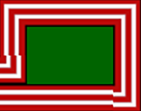

Caja derecha

X:559

Y:194

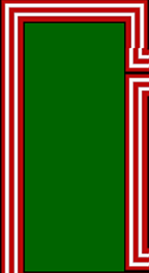

Caja interna (izquierda)

X.225

Y.320



Caja interna inferior

X:319

Y:480



División medio

X:402

Y:224



Obstáculo derecha

X:563

Y:350



Pared derecha superior

X:758

Y:172



Pared inferior derecha

X: 624

Y: 488



Pared izquierda

X:10

Y: 304



Piso derecha

X:700

Y:336



techo

X:384

Y: 10



Obstáculo techo

X:382

Y:47